12 de mayo de 2024

Daniel Bonilla González

La Evolución de los Lenguajes en el Desarrollo Web

Bootcamp Desarrollo Web

La Evolución de los Lenguajes en el Desarrollo Web

# Introducción

El desarrollo web ha presentado diversas transiciones a lo largo de los tiempos, desde sus inicios con la web 1.0 hasta la web 4.0 que incluye diversas funcionalidades que permiten al usuario tener una mejor experiencia al navegar en internet.

Cuando surgió la web, las paginas eran implementadas con HTML (HyperText Markup Language) que proporcionaba la estructura básica y estática, pero con el paso del tiempo la web fue evolucionando y se desarrollaron tecnologías que complementaban a HTML para agregar estilos y funcionalidades e interacción, lo que dieron como resultado sitios web con mayor atractivo visual e interactividad con el usuario. Estamos hablando de CSS (Cascading Style Sheets) que permite agregar contenido visual, por otro lado, está JavaScript (JS) que dota con interactividad al sitio web y con conjunto estas tres tecnologías HTML, CSS y JS se establecieron como un estándar para el desarrollo de los sitios web.

Sin embargo, no solo se quedo en HTML, CSS y JS, con el avance del desarrollo tecnológico surgieron nuevas demandas y funcionalidades para solventar esas necesidades, por lo que surgieron las tecnologías del lado del servidor y los lenguajes de lado del servidor como PHP (Hypertext Preprocessor), con esta nueva tecnología se incorporaron las interacciones con las bases de datos y surgiendo con esto sitios web con mayor complejidad y dinamismo.

En la actualidad los sitios web incluyen diversas tecnologías que permiten a los usuarios interactuar incluso con inteligencia artificial, ofreciendo recomendaciones y sugerencias con base en las preferencias del usurario.

# Cambios en los Lenguajes de Programación

Desde los inicios con HTML han surgido cambios y actualizaciones que permitieron solventar las nuevas necesidades que surgían con el avance tecnológico, hasta el día de hoy existen tecnologías que constantemente están evolucionando y adaptándose a los requerimientos del usuario y compañías que ofrecen nuevos servicios. Actualmente existen un sinfín de lenguajes de programación tanto para el desarrollo web como para otras aplicaciones, algunos de los lenguajes más utilizados por la comunidad del desarrollo web son:

* 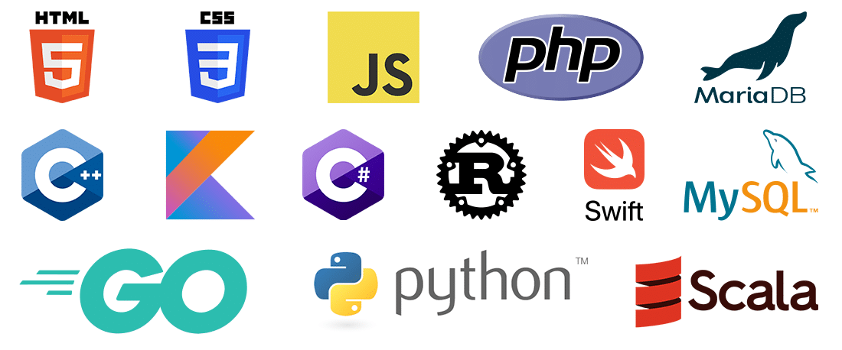Java
* JavaScript
* PHP
* Python
* Ruby
* C++
* C#
* Perl

El desarrollo web se ha dividido en dos principales categorías, teniendo la parte que interactúa con el usuario, está íntimamente relacionada con la experiencia del usuario (UX) y la interfaz de usuario (IU), conocido como Frontend y la parte que está en contacto directo con el servidor; es donde se aplica el código de programación para crear la estructura. Permanece en un segundo plano a cargo de la accesibilidad, actualización, bases de datos y cambios del sitio se le da el nombre de Backend.

Con base a los términos de Frontend y Backend se establecieron actividades específicas. El Frontend en enfoca principalmente a la interfaz de usuario, optimizando la experiencia de usuario y apariencia del sitio web para que sea fácil de utilizar. En cambio, el Backend se focaliza en la programación en el lado del servidor para que el sitio sea funcional y se comporte de acuerdo a la interacción del usuario.

# Elección de Lenguajes para un Proyecto

A la hora de elegir un lenguaje o lenguajes para un proyecto de desarrollo web, es importante considerar varios factores, como la naturaleza del proyecto, los requisitos funcionales y no funcionales y la experiencia del equipo de desarrollo. La elección de un lenguaje o tecnología para un proyecto de desarrollo web dependerá de una variedad de factores, y no existe una respuesta única. Es importante evaluar cuidadosamente las necesidades y requerimientos del proyecto antes de tomar una decisión informada.

Así mismo se debe de considerar la planeación y etapas que existen en el desarrollo web, algunas de las más comunes son:

* Definir el alcance del proyecto.
* Planificar las etapas por las que se integrará el proyecto.
* Diseño del sitio web.
* Desarrollo del código.
* Funcionamiento del sitio.
* Despliegue del sitio.
* Optimizaciones.
* Mantenimiento continuo.

# Conclusión

La evolución de los lenguajes ha sido fundamental para la transformación de la web estática a la web dinámica y las aplicaciones web modernas. Los lenguajes de programación han evolucionado desde los primeros días de HTML hasta los actuales frameworks y bibliotecas JavaScript para satisfacer las necesidades de la industria.

Los desarrolladores pueden crear aplicaciones web más rápidas, interactivas y escalables gracias a la tecnología del servidor. La evolución de los lenguajes ha facilitado la creación de interfaces de usuario más atractivas y la integración de funcionalidades avanzadas, como el uso de APIs y la comunicación en tiempo real.

La evolución de los lenguajes ha ayudado a impulsar la innovación en la web y seguirá siendo importante en el futuro del desarrollo web.